PRIMO SCRIPT PHP

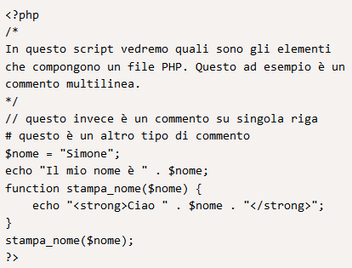

Possiamo notare come la prima riga dello script introdotto nel paragrafo precedente contenga il tag di apertura del linguaggio <?php, mentre l’ultima il tag di chiusura ?>. L’interprete PHP, infatti, esegue solo il codice che è contenuto all’interno di questi due delimitatori. Questo ci consente, come vedremo nella prossima lezione, di inserire del codice PHP all’interno di una normale pagina HTML così da renderla dinamica.

Configurando opportunamente il file php.ini è possibile utilizzare altre sintassi per determinare i tag di apertura e chiusura. Ad esempio potremmo usare i tag brevi <? ... ?> oppure i tag in stile ASP <% ... %>.

Anche se abbiamo la possibilità di utilizzare queste notazioni, è fortemente sconsigliato farne uso dato che questi tag alternativi limitano e riducono la portabilità del nostro codice.

FUNZIONI

Una funzione viene dichiarata con la keyword **function**, seguita dal nome della funzione e, tra parentesi tonde, dal nome dei parametri necessari alla funzione. Il codice della funzione è delimitato da due parentesi graffe { ... }.

Una volta dichiarata la funzione, possiamo eseguirla in qualsiasi momento semplicemente scrivendone il suo nome seguito da due parentesi tonde (). Nel caso in cui la funzione accetti dei parametri, potremo passarne i valori all’interno delle parentesi tonde.